|  |  |  |
| --- | --- | --- |
|  |  | УТВЕРЖДАЮ |
|  |  | Руководитель  ________________  «____» _____________ 20__ г.  М.П. |

ТЕХНИЧЕСКИЙ ПРОЕКТ

«ИС ДЛЯ управления спортивными мероприятиями»

2024

Содержание

1 Уточнение структур данных 2

2 Формы и их пердставления 3

3 Разработка алгоритма решения задачи 4

4 Определения языка 5

5 Функциональные требования: 6

# Уточнение структур данных

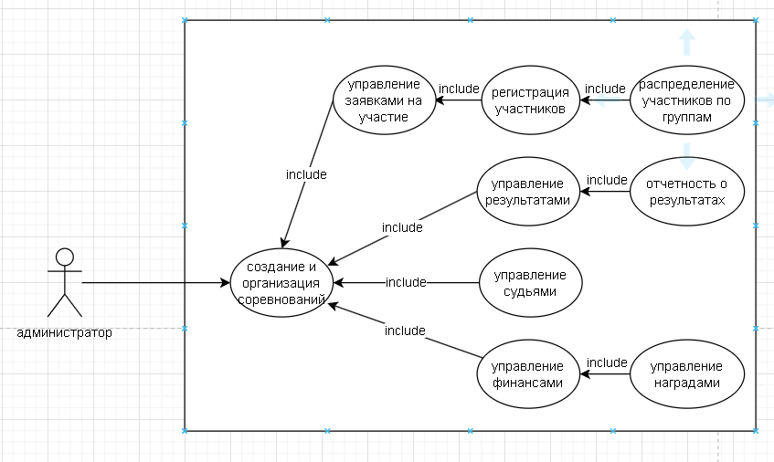

Диаграмма 1 – модель функциональности на этапе анализа управления спортивными соревнованиями

Это диаграмма, изображающая функциональные связи между администратором, приложением и различными функциями управления в контексте организации соревнований.

Администратор – главный пользователь системы, который управляет различными аспектами соревнований.

Таким образом, данная диаграмма описывает функциональные обязанности администратора по управлению соревнованиями.

# Формы и их представления

Прототип главной страницы изображен на рисунке 2.

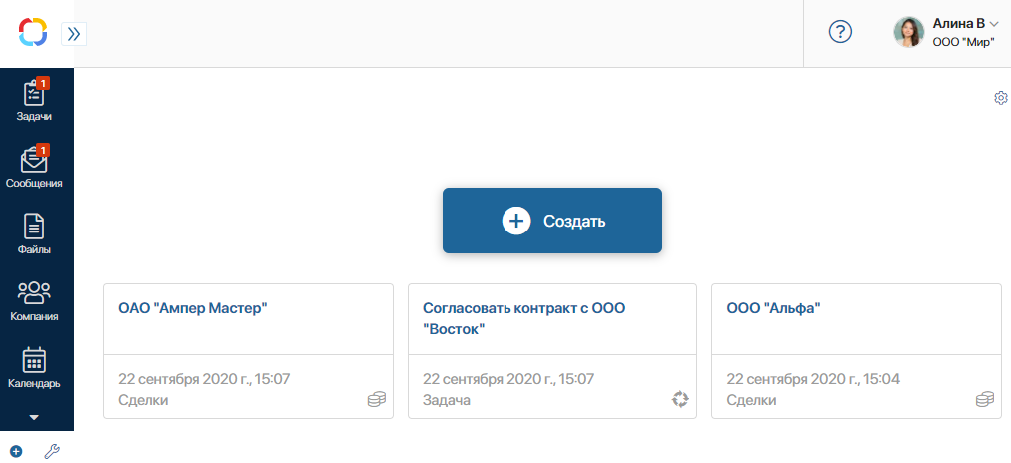

Рисунок 2 – Прототип главной страницы

На этом прототипе показано, что пользователь может настроить главную страницу как ему удобно.

Прототип задачи изображен на рисунке 3.

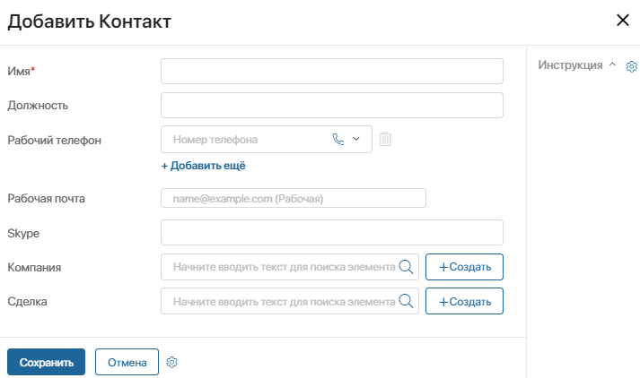

Рисунок 3 – Прототип задачи

На этом прототипе показано, из каких компонентов состоит каждая задача.

# Разработка алгоритма решения задачи

Алгоритм со скриншотами будет после создания бизнес-процессов.

# Определения языка

Для реализации проекта «ИС для управления спортивными мероприятиями», будут использоваться следующие языки программирования и технологии:

* ELMA 365 – это комплексное решение для автоматизации бизнес-процессов, которое предоставляет широкие возможности для оптимизации рабочих процессов и повышения эффективности деятельности организации.

# Функциональные требования:

* Регистрация и авторизация пользователей;
* Создание и управление мероприятиями (создание, редактирование, удаление);
* Управление доступом (разрешение/запрет рисования для других пользователей);
* Управление результатами и наградами;
* Управление участниками;
* Управление группами;
* Управление судьями;
* Управление заявками на участие.